Test Project Day 4
Part 2
  - Graphic Design Technology
RU

Introduction to Test Project
Вступление к тестовому проекту

Contents
Содержание

- WSC2019_TP40_Day4_Part2.docx (this file)
- Appendix 1.0 – IWD_Logo_four_versions.ai (AI file with four versions of logo)
supplied on competitor desktop in folder called: WSC2019_TP40_Day4_CompetitorFiles
- Appendix 1.1 (Folder) - Images
supplied on competitor desktop in folder called: WSC2019_TP40_Day4_CompetitorFiles
- Appendix 1.5 – Interactive Brochure Text
supplied on competitor desktop in folder called: WSC2019_TP40_Day4_CompetitorFiles
- WSC2019_TP40_Day4_Part2.docx (этот файл)
- Appendix 1.0 – IWD_Logo_four_versions.ai (AI файл с четырьмя версиями логотипа)
предоставляется на рабочем столе компьютера в папке под названием: WSC2019_TP40_Day4_CompetitorFiles
- Appendix 1.1 (Folder) - Картинки
предоставляется на рабочем столе компьютера в папке под названием: WSC2019_TP40_Day4_CompetitorFiles
- Appendix 1.5 – Текст для интерактивной брошюры
предоставляется на рабочем столе компьютера в папке под названием: WSC2019_TP40_Day4_CompetitorFiles

Introduction
Вступление

International Women's Day (IWD) is celebrated on March 8 every year. It is a major event for women's rights.
Международный женский день (МЖД) празднуется 8 марта каждый год. Это важное событие в отношении прав женщин.

IWD today ranges from being a public holiday in some countries to being largely ignored in other countries. In some places, it is a day of protest — in others, it is a day that celebrates womanhood.
МЖД сегодня варьируется от красного дня календаря в одних странах до незнания об этом дне в других странах. В некоторых странах это день протеста, в других это день празднования женственности.

Each year, IWD focuses on different important subjects related to women’s rights. In 2020, IWD will focus on empowering women through education and skills.
Каждый год МЖД фокусируется на различных важных темах, связанных с правами женщин. В 2020 МЖД будет фокусироваться на теме расширения возможностей женщин через образование и навыки.

The main corporate colour for IWD is purple and they would like to retain their identity by having this colour as the dominant one. Additional colours may be used, but they should be warm and harmonious with the purple.
Основной фирменный цвет МЖД фиолетовый, и они хотели бы сохранить свою айдентику через использование этого цвета в качестве доминирующего. Могут быть использованы дополнительные цвета, но они должны быть теплыми и гармонировать с фиолетовым.

Description of project and tasks
Описание проекта и заданий
Demographics:
Целевая аудитория:
- Gender: Male (50%) and Female (50%)
- Age: All
- Location: International
- Income: All
- Other: This message is for all people throughout the world
- Пол: Мужчины (50%) и женщины (50%)
- Возраст: все
- Местоположения: международное
- Доход: все
- Другое: это послание для всех людей по всему миру

Task:
Задание
- Interactive brochure
- Интерактивная брошюра

Instructions to the Competitor
Create a folder on your desktop called YY_TESTPROJECT_DAY4 (where YY represents the number of your workstation). All final and working files must be included in this folder.
Создайте папку на вашем рабочем столе под названием YY_TESTPROJECT_DAY4 (где YY – номер вашей рабочей станции). Все финальные и рабочие файлы должны быть включены в эту папку.
You must include your workstation number on the presentation board and printouts for marking and delivery to your workstation (the number should be included outside of the artwork).
Вы должны включить номер вашей рабочей станции на презентационный щит и распечатки для оценки и для того, чтобы вам их приносили на вашу рабочую станцию (номер должен быть помещен вне дизайна).
This folder structure will be as follows:
Структура папки будет следующей:
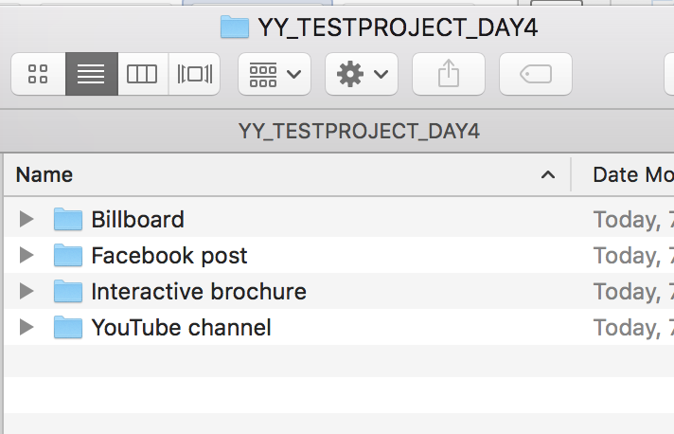

Task 4: Interactive Brochure

Задание 4 – Интерактивная брошюра
You will design an 8 page interactive digital brochure that will be available on the IWD’s website. The purpose of the brochure is to showcase women of the future.
Создайте 8-страничную интерактивную цифровую брошюру, которая будет доступна на вебсайте МЖД. Цель брошюры – показать женщин будущего.

The requested interactive elements are indicated in <blue>.
Требуемые интерактивные элементы обозначены <синим>.
Specifications
Спецификации
Colour and ICC Profile
Цвет и ICC профиль
- sRGB IEC61966-2.1
Size
Размер
- 8 x Single pages: 170mm wide x 170mm high
- 8 х односторонних страниц: 170 мм в ширину х 170 мм в высоту
Resolution
Разрешение
- 150ppi
Page 1 to include:
Страница 1 включает:
- Logo
- Text in Appendix 1.5 - Brochure Text (as per the appendix instructions)
- Additional vector or raster graphics (if desired)
- <Website clickable link (hyperlink)> https://www.internationalwomensday.com/
- <Forward button icon that goes to the next page when clicked>
- Логотип
- Текст из Appendix 1.5 - Brochure Text (согласно инструкций в приложении)
- Дополнительная векторная или растровая графика (по желанию)
- < Ссылка на вебсайт по клику (гиперссылка)> https://www.internationalwomensday.com/
- < Кнопка-иконка для перехода вперед на следующую страницу при клике >

Master Pages Elements
Элементы шаблонов
Pages 2–7 must include:
Страницы 2-7 должны включать:
- Page numbers and footer text in Appendix 1.5 - Brochure Text (as per the appendix instructions)
- Additional graphics (if desired)
- <Website clickable link (hyperlink) to be active on pages 3–7> https://www.internationalwomensday.com/
- <Forward button icon that goes to the next page when clicked>
- <Home button icon that goes to the first page when clicked>
- Номера страниц и текст нижнего колонтитула из Appendix 1.5 - Brochure Text (согласно инструкциям в приложении)
- Дополнительную векторную графику (при желании)
- < Ссылка на вебсайт по клику (гиперссылка должна быть активна на страницах 3-7> https://www.internationalwomensday.com
- <Кнопка-иконка для перехода вперед на следующую страницу по клику>
- <Домашняя кнопка-иконка, которая переходит на страницу 1 по клику>

Page 2 — Inner Front Cover to include:
Страница 2 внутренняя сторона передней обложки включает:
- Text in Appendix 1.5 - Brochure Text (as per the appendix instructions)
Page 3 to include:
Страница 3 включает:
- Text in Appendix 1.5 - Brochure Text (as per the appendix instructions)
Image: Jacqueline_1.jpg (you may edit the image)
- Additional graphics (if desired)
- <Forward button icon that goes to the next page when clicked>
- <Back button icon that goes to the previous page when clicked>
- <Home button icon that goes to the first page when clicked>

- Текст из Appendix 1.5 - Brochure Text (согласно инструкциям в приложении)
Картинки: Jacqueline_1.jpg (вы можете редактировать изображение)
- Дополнительную графику (при желании)
- <Кнопка-иконка для перехода вперед на следующую страницу по клику>
- <Кнопка-иконка для перехода назад на предыдущую страницу по клику>
- <Домашняя кнопка-иконка, которая переходит на страницу 1 по клику>

Page 4 to include:
Страница 4 включает:
- Text in Appendix 1.5 - Brochure Text (as per the appendix instructions)
Image: Anna_1.jpg (you may edit the image)
- Additional graphics (if desired)
- <Forward button icon that goes to the next page when clicked>
- <Back button icon that goes to the previous page when clicked>
- <Home button icon that goes to the first page when clicked>
- Текст из Appendix 1.5 - Brochure Text (согласно инструкциям в приложении)
Картинки: Anna_1.jpg (вы можете редактировать изображение)
- Дополнительную графику (при желании)
- <Кнопка-иконка для перехода вперед на следующую страницу по клику>
- <Кнопка-иконка для перехода назад на предыдущую страницу по клику>
- <Домашняя кнопка-иконка, которая переходит на страницу 1 по клику>

Page 5 to include:
Страница 5 включает:
- Text in Appendix 1.5 - Brochure Text (as per the appendix instructions)
Image: Caroline_1.jpg (you may edit the image)
- Additional graphics (if desired)
- <Forward button icon that goes to the next page when clicked>
- <Back button icon that goes to the previous page when clicked>
- <Home button icon that goes to the first page when clicked>

- Текст из Appendix 1.5 - Brochure Text (согласно инструкциям в приложении)
Картинки: Caroline_1.jpg (вы можете редактировать изображение)
- Дополнительную графику (при желании)
- <Кнопка-иконка для перехода вперед на следующую страницу по клику>
- <Кнопка-иконка для перехода назад на предыдущую страницу по клику>
- <Домашняя кнопка-иконка, которая переходит на страницу 1 по клику>

Page 6 to include:
Страница 6 включает:
- Text in Appendix 1.5 - Brochure Text (as per the appendix instructions)
Image: Amelia_1.jpg (you may edit the image)
- Additional graphics (if desired)
- <Forward button icon that goes to the next page when clicked>
- <Back button icon that goes to the previous page when clicked>
- <Home button icon that goes to the first page when clicked>

- Текст из Appendix 1.5 - Brochure Text (согласно инструкциям в приложении)
Картинки: Amelia_1.jpg (вы можете редактировать изображение)
- Дополнительную графику (при желании)
- <Кнопка-иконка для перехода вперед на следующую страницу по клику>
- <Кнопка-иконка для перехода назад на предыдущую страницу по клику>
- <Домашняя кнопка-иконка, которая переходит на страницу 1 по клику>

Page 7 to include:
Страница 7 включает:
- Text in Appendix 1.5 - Brochure Text (as per the appendix instructions)
Image: Pearl_1.jpg (you may edit the image)
- Additional graphics (if desired)
- <Forward button icon that goes to the next page when clicked>
- <Back button icon that goes to the previous page when clicked>
- <Home button icon that goes to the first page when clicked>

- Текст из Appendix 1.5 - Brochure Text (согласно инструкциям в приложении)
Картинки: Pearl_1.jpg (вы можете редактировать изображение)
- Дополнительную графику (при желании)
- <Кнопка-иконка для перехода вперед на следующую страницу по клику>
- <Кнопка-иконка для перехода назад на предыдущую страницу по клику>
- <Домашняя кнопка-иконка, которая переходит на страницу 1 по клику>

Pages 8 to include:
Страница 8 включает:
- Text in Appendix 1.5 - Brochure Text (as per the appendix instructions)
- Logo
- Additional graphics (if desired)
- <Back button icon that goes to the previous page when clicked>
- <Home button icon that goes to the first page when clicked>

- Текст из Appendix 1.5 - Brochure Text (согласно инструкциям в приложении)
- Логотип
- Дополнительную графику (при желании)
- <Кнопка-иконка для перехода назад на предыдущую страницу по клику>
- <Домашняя кнопка-иконка, которая переходит на страницу 1 по клику>
File Types:
Тип файла
- Working File: InDesign
- Vector Image (links): AI, EPS,
- Raster Image (links): JPEG, PNG
- Final File: PDF/X-4:2008

- Working File: InDesign
- Векторные иллюстрации (связи): AI, EPS,
- Растровые иллюстрации (связи): JPEG, PNG
- Final: PDF/X-4:2008
Naming:
Наименование:
Note: YY represents your competitor number
Замечание: YY представляет собой ваш номер участника
Folder name: Brochure
Название папки: Brochure
- Brochure file name: YY_IWD_Brochure.indd
- Brochure file name: YY_IWD_Brochure.pdf
- Имя файла брошюры: YY_IWD_Brochure.indd
- Имя файла брошюры: YY_IWD_Brochure.pdf
You must deliver
Вы должны предоставить

Printout
Распечатка
- Colour with each page centred on A4. Trimmed to 100% (actual size).
- 1 x colour A3 printout as per sample below
- Каждая страница в цвете расположена по центру на формате А4. Обрезаны под размер 100% (реальный размер).
- 1 х цветная распечатка формата А3 в соответствии с образцом ниже
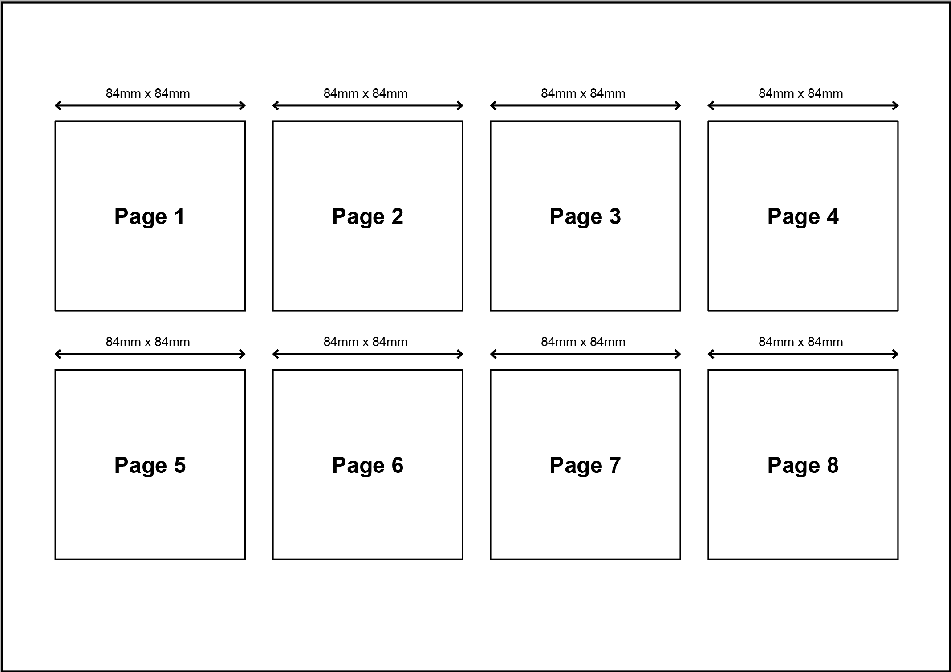
Files
Файлы
- 1 x InDesign File
- 1 x InDesign файл

- 1 x PDF file
- 1 x PDF файл
- You must include a packaged Adobe InDesign folder for submission that includes all links and fonts used.
- Вы должны предоставить папку, упакованную из Adobe InDesign, которая включает в себя все использованные в дизайне линки и шрифты.

- You must include any working files in a separate folder called: Working files
- Вы можете включить любые рабочие файлы в отдельную папку под названием: Working files

Marking Summary
Краткая информация по оценке
The Marking Summary will be provided during the briefing session or to your workstation on C4.
Краткая информация по оценке будет предоставлена во время брифинга или на вашей рабочей станции в С4.

Appendix 1.5 — Brochure Text

Appendix 1.1 — текст брошюры
Note: Text to be included in brochure is Blue in colour
The black text is not to be included (they are instructions)
Замечание: Текст, включаемый в брошюру, выделен синим цветом
Черный текст не включается (это инструкции)

Page 1
Women of the Future
International Women’s Day
March 8
Raise awareness against bias
Take action for equality
Master Page
- page number
- footer:

- Номер страницы
- Нижний колонтитул:
Women of the Future
www.internationalwomensday.com
Page 2
International Women's Day is powered by the collective efforts of all
Collective action and shared ownership for driving gender parity is what makes International Women's Day successful. So make International Women's Day your day and do what you can to truly make a positive difference for women.
A balanced world is a better world.
Celebrate women's achievement.
Page 3
When young women are empowered to create opportunities for ourselves, we can design the future world we want to live in. That’s what I believe in, that’s the reason I am part of this movement.
Jacqueline Tanzer
Page 4
I am a global citizen who cares about world’s problems and who dares to look for solutions.
Anna Prokopenya
Page 5
I want girls and young women to feel empowered by the fact that they can do anything. Will you help me create a world where we allow them to dream just as big as I did, with only the sky as the limit?
Caroline Söderqvist
Page 6
I have learnt to communicate effectively to large groups, one on one and through social media, as well as develop confidence and team working skills. I have a message and a purpose which flows into all areas of my life.
Amelia Addis
Page 7
I believe we are the leaders of today. We are brave, fearless, and energetic, we are full of energy, hope, and imagination to create innovative ideas that can shape a better world.
Pearl So
Page 8
For more inspiring stories and all the latest updates, visit: www.internationalwomensday.com

